RADOVI U PŠ DUBRANEC

Prije početka nastavne godine vrijedne učiteljice i naše čistačice marljivo su pripremile školu za doček đaka. U PŠ Dubranec stigla nam je nova kolegica M.Malinović koju smo odmah na početku upregnule. Zajedničkim snagama okrečile smo hodnik i osvježile dotrajale vješalice u garderobi.
Mama Reicher nam je i ove godine svojom donacijom upotpunila prostor škole tako da djeca veliki odmor mogu provesti na hodniku kauču. Tata Smolković nam je samoinicijativno pokosio obraslu travu na velikoj površini iza škole koju smo zajedno s ostalim roditeljima proljetos iskrčili. Djeca ponovno moći uživati igrajući se u „školskom šumarku“. Zahvaljujemo svim roditeljima na divnoj suradnji i bilježimo se za daljnju jednako uspješnu. Učiteljice PŠ Dubranec su spremne za nove pobjede.

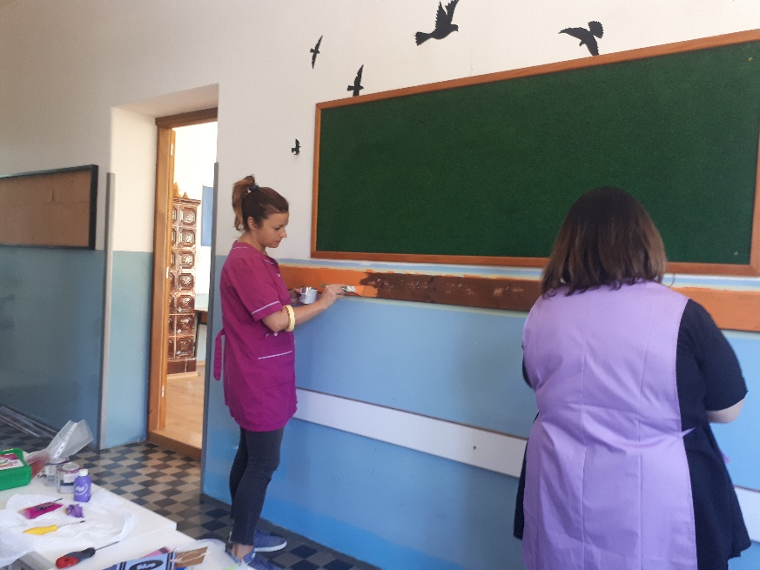

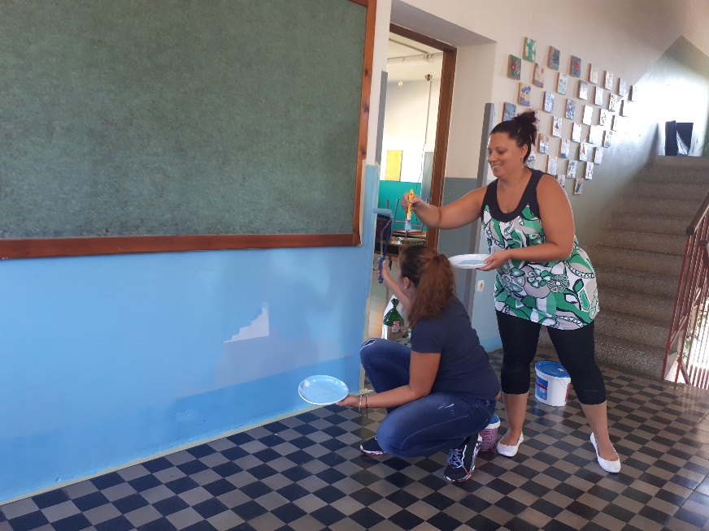

Učiteljica Martina Mamić

